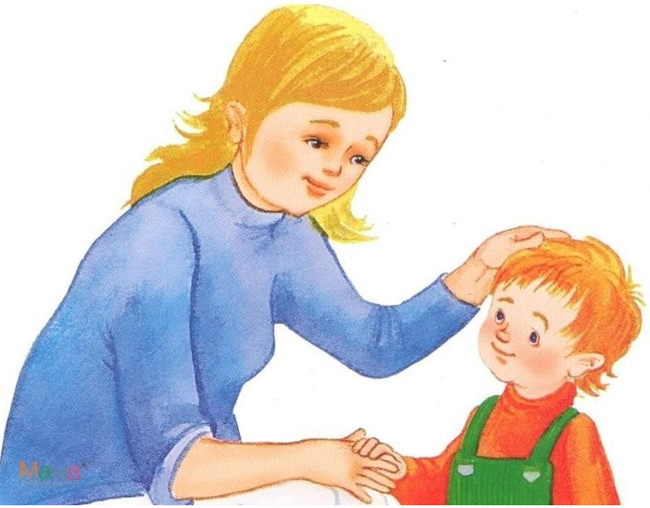

«Почему нельзя говорить детям "Молодец" и как хвалить иначе»

Материал подготовила воспитатель Гриценко М.Н.

💚 Почему "Молодец" - плохая похвала:
Оценка личности, а не действия: Слово "молодец" оценивает ребенка как личность, а не его конкретный поступок.
Это создает зависимость от внешнего одобрения и страх ошибаться. Ребенок начинает действовать не из внутренней мотивации, а для получения похвалы.
🟢Не учит самооценке: "Молодец" не помогает ребенку самому понять, что он сделал хорошо и почему.
🟢Ограничивает развитие: Ребенок может начать избегать сложных задач, боясь не соответствовать ожиданиям и не услышать "молодец".
💚 Преимущества описательной похвалы:
🟢Конкретика: Фокусируется на конкретных действиях, а не на общей оценке.
🟢Польза и мотивация: Показывает, какую пользу принесло действие, и побуждает к повторению подобных поступков.
🟢Эмоциональная связь: Выражает ваши эмоции, связанные с действием ребёнка, что делает похвалу более искренней.
🟢Понимание правильности: Ясно показывает, что совершен правильный поступок*.
💚 Как хвалить правильно (описательная похвала):
Вместо "Молодец!", фокусируйтесь на:
🟢Описание действий: "Я вижу, ты аккуратно сложил все игрушки!" "Ты очень старательно вырезал снежинку!"
🟢Описание чувств (ваших и ребенка): "Я вижу, ты очень гордишься своей работой!" "Ты так счастливо улыбаешься, когда танцуешь!" (Эмоции) "Я чувствую облегчение, когда вижу, как ты сам убрал свои игрушки - это очень помогло мне!" (Ваши чувства)
🟢Описание процесса: "Мне нравится, как ты сосредоточенно решаешь задачу!" "Я вижу, что ты приложил много усилий, чтобы собрать этот пазл!" (Процесс)
🟢Описание результата и его пользы: "Теперь у нас такая чистая комната, и нам всем в ней так комфортно!"
🟢Задавайте вопросы:
"Почему ты решил помочь маме?" "Что тебе понравилось в этой игре?" "Что ты чувствовал, когда закончил рисовать?" "Как ты думаешь, что почувствовала твоя сестра, когда ты поделился игрушкой?" "Что было самым трудным в этом задании?" "Что ты сделал по-другому на этот раз?"
💚 Примеры жизненных ситуаций и альтернативная похвала:
🟢Ситуация: Ребенок поделился игрушкой с другом.
Вместо "Молодец, что поделился!": "Я заметила, как ты поделился игрушкой с другом. Это здорово, что ты умеешь делиться! Как ты себя чувствовал, когда это сделал? Твой друг, наверняка, очень обрадовался!" (Действия, эмоции, польза)
(Действия, эмоции, процесс)
🟢Ситуация: Ребенок убрал свою комнату.
Вместо "Молодец, ты убрал комнату!": "Комната стала такой чистой и опрятной! Какие усилия ты приложил, чтобы все убрать? Теперь здесь так приятно находиться, спасибо тебе!" (Результат, усилия, польза)
🟢Ситуация: Ребенок решил сложную задачу.
Вместо "Молодец, ты решил задачу!": "Я вижу, что ты справился с этой сложной задачей! Расскажи, как ты это сделал? Какие шаги тебе помогли найти решение? Ты молодец, что не сдался!" (Процесс, результат, похвала, но с акцентом на конкретное действие)
Такой подход помогает ребёнку:
Развивать самооценку: Он учится оценивать свои действия и понимать свои мотивации.
Учиться на опыте: Он анализирует свои действия и учится из своих ошибок. Ставить новые цели: Он чувствует уверенность в себе и готов брать на себя более сложные задачи.

